Schoolkrantartikel ZIEN! Leerjaar 1-16
ZIEN! op school
Aandacht voor het sociaal-emotioneel functioneren van kinderen: waardevol!
Sanne is een meisje dat rustig en stil haar gang gaat. Ze valt niet zo op. Sanne doet goed mee met de activiteiten en kan goed doorwerken. Ze laat zich niet zomaar afleiden. In de groep heeft ze niet veel contacten. Daar lijkt ze tevreden mee. Op het oog een lief meisje dat zich rustig een weg baant in de groep. Of zou ze toch wel wat extra ondersteuning kunnen gebruiken in het omgaan met leeftijdgenoten en met zichzelf?

Faris is een populaire jongen. Hij maakt gemakkelijk contact en is geliefd bij de kinderen in de groep. Hij heeft veel leuke ideeën. Faris vindt het wel lastig om samen te werken. Hij wil graag zijn eigen plan uitvoeren en heeft niet altijd zin in de plannen van een ander. Er kunnen makkelijk conflicten ontstaan, omdat Faris het wel eens lastig vindt om zich te beheersen. Ruzies zijn ook weer snel opgelost, want Faris vindt het vervelend als hij ruzie heeft.

Verder kijken met ZIEN!
Twee kinderen/jongeren. De één vraagt weinig aandacht, de ander vraagt meer aandacht. Gaat het goed met hen? Hebben ze misschien extra ondersteuning nodig of ontwikkelen ze zich goed genoeg met de begeleiding die wordt geboden? Hun leerkracht kan deze vraag hebben, net als u die mogelijk heeft over het functioneren van uw kind. Op het eerste gezicht lijkt er weinig aan de hand. Een rustig meisje dat goed meekomt in de groep en een leuke jongen die veel contacten heeft en daar ook wel eens ruzie mee maakt. Toch is het voor deze kinderen wel goed als de leerkracht eens verder kijkt. Dat kan met ZIEN!.
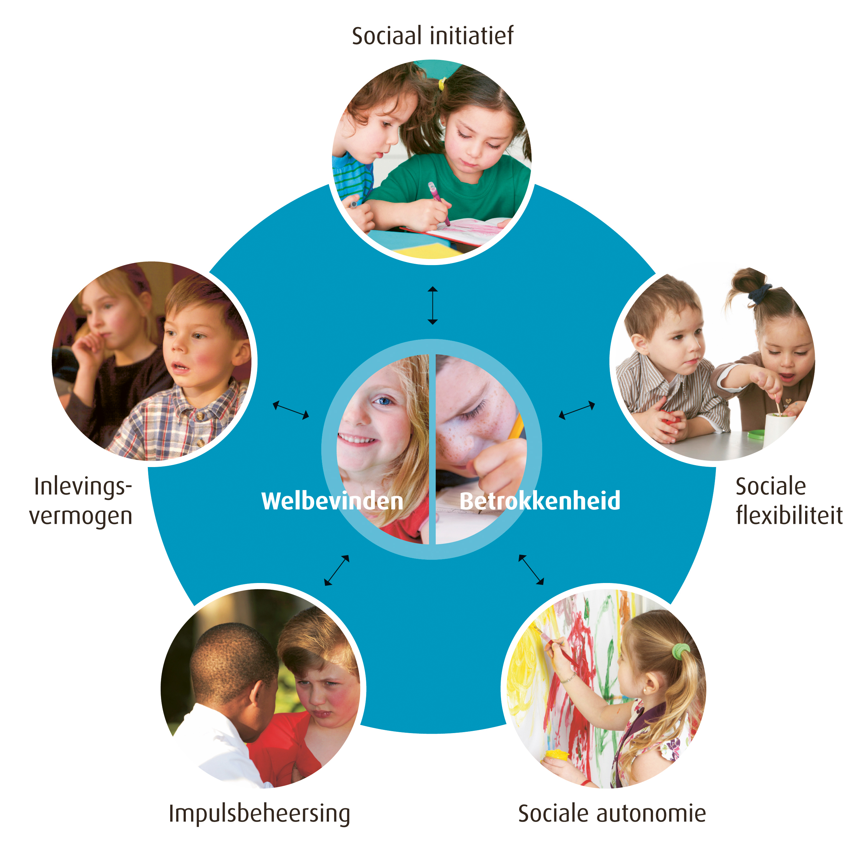
ZIEN! is een digitaal hulpmiddel dat op school gebruikt wordt door de leerkrachten. Aan de hand van een vragenlijst kan de leerkracht het sociaal-emotioneel functioneren van een kind in kaart brengen. Erna volgen suggesties voor de leerkracht over hoe hij de groep of een kind extra zou kunnen ondersteunen.
Kinderen met een wat hoger ontwikkelingsniveau kunnen ook zelf een vragenlijst invullen. Door hun antwoorden krijg je als leerkracht een beeld van wat het kind van zichzelf vindt en hoe het zijn omgeving, de omgang met zijn klasgenoten of de leerkracht beleeft. Dat is heel waardevol. Het vormt vaak ook de aanleiding voor een mooi gesprek: waarover ben je tevreden? Wat zou er anders kunnen? Wat kun jij daar zelf voor doen? Hoe kan ik jou daarbij helpen?
Daarnaast kan een school ook een vragenlijst voor ouders of verzorgers gebruiken. Zo ontstaat er een breed beeld van het functioneren van een kind, thuis en op school.
Betrokkenheid, welbevinden en vijf sociale vaardigheden
Betrokkenheid en welbevinden worden als voorwaardelijk gezien om te kunnen ontwikkelen. U kunt het zich wel voorstellen: als je niet lekker in je vel zit, bijvoorbeeld omdat je vaak hoofdpijn hebt, of omdat je thuis met verdrietige dingen te maken hebt, dan lukt het niet zo goed om te leren of om met andere kinderen om te gaan. Het is dan belangrijk dat eerst samen met het kind en u als ouder gekeken wordt wat er gedaan kan worden om de betrokkenheid en het welbevinden te verbeteren.

ZIEN! stelt de leerkracht vragen over zeven aspecten. Dat zijn Betrokkenheid en Welbevinden en de vijf sociale vaardigheden: Sociaal initiatief, Sociale flexibiliteit, Sociale autonomie, Impulsbeheersing en Inlevingsvermogen.
Bij Betrokkenheid (BT) gaat het om de innerlijke gerichtheid op een taak. Denk aan plezier en belangstelling. Vooral concentratie op het werk is duidelijk te zien. Het kind laat zich niet zomaar afleiden, ook al is er bijvoorbeeld drukte van andere kinderen om hem heen.
Welbevinden (WB) betekent het ‘zich thuis voelen’ en ‘zichzelf kunnen zijn’. Het kind toont een blijde en levenslustige indruk.
Wanneer én door het kind én door anderen in zijn omgeving het contact als prettig wordt ervaren, is er balans tussen hoeveel ruimte het kind inneemt én hoeveel ruimte het geeft aan een ander.
Er zijn twee ruimtenemende vaardigheden: Wanneer een kind op een ander kind afstapt, toont het kind sociaal initiatief (SI). Het kan contact maken met andere kinderen en durft uit zichzelf iets te vertellen. Eigen keuzes maken en voor jezelf opkomen, dat is sociale autonomie (SA). Beschikken over ‘eigenheid’ bevordert namelijk dat je bij je eigen keuzes kunt blijven, de groepsdruk kan weerstaan en niet al te afhankelijk bent van wat anderen van je vinden.
Er zijn drie ruimtegevende vaardigheden: Sociale flexibiliteit (SF) is een vaardigheid die belangrijk kan zijn om bijvoorbeeld goed te kunnen samenspelen of samenwerken met andere kinderen of jongeren. Het kind is in staat om een compromis te sluiten en kan zijn eigen plan loslaten als dat nodig is. Teleurstellingen horen erbij, maar het kind kan zich over de teleurstelling heen zetten.
Wanneer een kind eerst denkt en daarna doet, dan laat hij zien dat hij controle heeft over zijn eigen gedrag. Dit wordt impulsbeheersing (IB) genoemd. Hij vraagt weinig aandacht en kan zich goed aan de regels houden. Dat je je impulsen kunt beheersen, werkt positief door op vriendschappen. Het samenwerken verloopt soepeler en conflicten en ruzies worden sneller opgelost.
Een kind met inlevingsvermogen (IL) is in staat om zich te verplaatsen in de ander en kan zijn gevoelens daarop afstemmen. Een kind dat zich inleeft in de ander, laat merken dat het oog heeft voor anderen. Het weet wanneer andere kinderen hulp nodig hebben. Het tonen van deze vaardigheid draagt doorgaans positief bij aan het groepsklimaat.

De zeven ZIEN!-aspecten beïnvloeden elkaar. Een jongen die niet goed zijn impulsen kan beheersen en daardoor veel conflicten heeft, zal minder vaak mee mogen spelen met anderen. Kinderen in de groep zullen hem misschien gaan mijden. Hierdoor kan het kind zich minder gelukkig voelen en gaat zijn welbevinden omlaag. Een meisje dat erg vasthoudt aan haar eigen ideeën en het moeilijk vindt om deze los te laten, zal veel moeite ondervinden bij het samenwerken en samenspelen. Die jongen die alles maar goed vindt en niet zo vaak zijn eigen mening geeft. Durft hij wel zichzelf te zijn? Kan hij op stage het wel aangeven als hij hulp nodig heeft of als hij iets heeft meegemaakt wat hij niet fijn vindt? En is hij hier gelukkig mee?

Sanne en Faris als voorbeeld
Terug naar Sanne en Faris. De leerkracht heeft de vragen ingevuld en ZIEN! heeft van beide kinderen een profiel gemaakt. Daarbij geeft een lang balkje aan dat er sprake is van een hoge score, en een kort balkje ziet op een lage score.
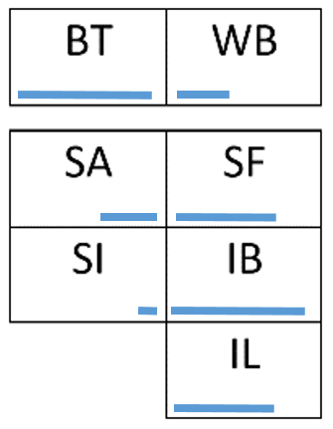
Sanne toont een hoge betrokkenheid; welbevinden is er echter wat minder. Sociaal initiatief toont Sanne niet veel.
Ze is flexibel en durft soms best te zeggen wat ze ergens van vindt. Haar impulsbeheersing is goed en met een beetje aanmoediging is Sanne een behulpzaam meisje. Op het eerste gezicht lijkt het dat het met Sanne wel goed gaat, maar toch lijkt ze niet echt blij te zijn. Zou het zijn dat ze misschien meer contacten wil hebben, maar niet goed weet hoe ze dit moet aanpakken? Met een beetje hulp van de leerkracht kan Sanne leren hoe ze op een goede manier contact kan maken met andere kinderen. Hierdoor kan zij meer contacten in de groep krijgen. Hierdoor zou zij beter in haar vel kunnen gaan zitten.

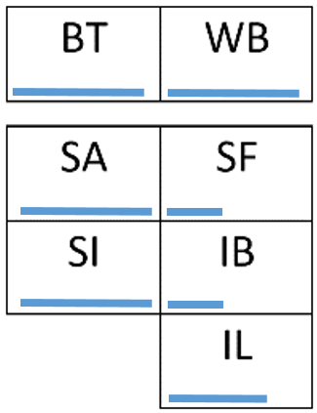
Faris toont een goede betrokkenheid en zit lekker in zijn vel. Hij heeft veel contacten op het plein, in de klas en op stage en maakt gemakkelijk contact. Hij is niet zo flexibel en doet eerst iets voordat hij nadenkt. Hierdoor heeft hij regelmatig conflicten. Hij is in staat om dit meestal zelf op te lossen. Faris is aanwezig in de groep. Doordat hij regelmatig conflicten heeft, zou de leerkracht kunnen zeggen dat Faris moet leren om zichzelf beter te beheersen. Maar heeft Faris wel echt ondersteuning nodig? Hij voelt zich goed, zijn werk lijdt er niet onder en hij heeft veel contacten. Bovendien is hij best in staat om een ruzie zelf op te lossen. De leerkracht besluit om het zo te laten. Ondersteuning geven kan altijd nog wanneer Faris eronder lijdt of wanneer andere kinderen erdoor in het gedrang komen.

ZIEN! ondersteunt de leerkracht
De leerkracht heeft met ZIEN! een middel in handen dat hem helpt om de signalen die kinderen afgeven op te vangen. Hierdoor is hij in staat de kinderen in zijn groep beter te begrijpen. Doordat ZIEN! de leerkracht ook suggesties geeft voor ondersteuning, kan de leerkracht de groep, een groepje kinderen of een kind een stapje verder helpen wanneer er behoefte is aan hulp.

Natuurlijk hoeft niet iedere leerling alles te kunnen. Afhankelijk van de leerroute die uw kind volgt, zijn er streefdoelen (die u terug kunt zien in de lengte van het balkje). We werken er wel naar toe dat er balans is tussen hoeveel ruimte uw kind inneemt in contacten met anderen én hoeveel ruimte hij aan anderen geeft.
Iemand die wil gaan werken in de supermarkt of tuincentrum, moet sociale vaardigheden in makkelijke, maar ook soms in moeilijke situaties kunnen laten zien. Bijvoorbeeld ook rustig en beleefd blijven als een klant iets laat vallen. Er is niet voortdurend begeleiding aanwezig. Zo’n jongere moet zelf hulp kunnen vragen.
Een kind of jongere die naar dagbesteding gaat, zal daar meer begeleiding krijgen. Dat betekent ook in het omgaan met leeftijdgenoten en volwassenen, dat zo iemand de vaardigheden in ieder geval in makkelijke situaties moet laten zien. In moeilijke situaties hoeft een jongere dat (nog) niet zelf te kunnen.

In een gesprek met u zullen we bespreken in welke mate het functioneren van uw kind op sociaal gebied past bij wat er straks gevraagd zal worden als uw kind gaat stage lopen/gaat werken. Daarbij kijken we naar de uitstroombestemming die in het ontwikkelingsperspectief vermeld staat. Wanneer er ontwikkelpunten zijn voor uw kind, gaan we samen (en als het kan ook met de leerling zelf) bespreken hoe we uw kind kunnen stimuleren om met de vaardigheden te oefenen. We zullen activiteiten kiezen waar uw kind de kans krijgt om positieve ervaringen op te doen met nieuw gedrag.

Wilt u meer weten over ZIEN!? Neemt u dan eens een kijkje op www.zienvooronderwijs.nl.

